O.ECMAScript 定义类或对象
使用预定义对象只是面向对象语言的能力的一部分，它真正强大之处在于能够创建自己专用的类和对象。
ECMAScript 拥有很多创建对象或类的方法。

1.工厂方式(创建函数属性方法并且传递参数,声明不同变量调用该函数)

(1.)原始的方式
因为对象的属性可以在对象创建后动态定义，所有许多开发者都在 JavaScript 最初引入时编写类似下面的代码：
vat oCar=new Object; /*创建对象.*/
oCar.color=”red”; /*创建对象的属性.*/
oCar.doors=4;
oCar.map=25;
oCar.showColor=function(){ /*创建对象属性的指针指向函数.*/
alert(this.color);
}

- doors[dɔ:z]n. 大门；入口；通道（door的复数）
- Mpg行驶的英里数(Miles Per Gallon) 影片格式abbr. 每加仑行驶的英里数（miles per gallon

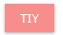
<html>
<body>
<script type=”text/javascript”>
var oCar=new Object(); /*Object()对象首字母必须大写;*/
oCar.color=”blue”;
oCar.doors=4;
oCar.map=25;
oCar.showColor=function(){ /*创建函数指针指向函数调用。*/
alert(this.color);
}
oCar.showColor(); /*调用函数.*/
</script>
</body>
</html>
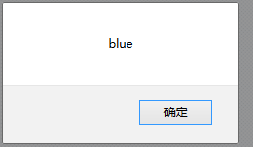

在上面的代码中，创建对象 car。然后给它设置几个属性：它的颜色是蓝色，有四个门，每加仑油可以跑 25 英里。最后一个属性(oCar.showColor=)实际上是指向函数的指针，意味着该属性是个方法。执行这段代码后，就可以使用对象 car。
不过这里有一个问题，就是可能需要创建多个 car 的实例。

(2.)解决方案：工厂方式(把原型方式放到函数里面并且调用函数方法showcolor())
要解决该问题，开发者创造了能创建并返回特定类型的对象的工厂函数（factory function）。
例如，函数 createCar() 可用于封装前面列出的创建 car 对象的操作：
- packaging包装 封装 美 ['pækɪdʒɪŋ]v. 包装（package的ing形式）n. 包装；包装业，包装风格

- temp英 [temp]n. 临时雇员vt. 做临时工作abbr. 温度（temperature）
- factory英 ['fækt(ə)rɪ]n. 工厂；制造厂；代理店

function createCar(){ /*把原始方式放到函数里面调用.*/
var oTempCar=new Object;
oTempCar.color=”blue”;
oTempCar.doors=4;
oTempCar.map=25;
oTempCar.showColor=function(){
alert(this.color);
};
return oTempCar;
}
var oCar1=createCar();
var oCar2=createCar();
<!DOCTYPE html>
<html>
<body>
<script type=”text/javascript”>
function createCar(){ /*把原始方式放进函数里面调用*/
var oTempCar=new Object;
oTempCar.color=”blue”;
oTempCar.doors=4;
oTempCar.map=25;
oTempCar.showColor=function(){
alert(this.color);
};
return oTempCar; /*返回oTempCar作为函数值.*/
};
var oCar1=createCar();
var oCar2=createCar();
oCar1.showColor(); /*调用函数*/
oCar2.showColor(); /*调用函数*/
</script>
</body>
</html>
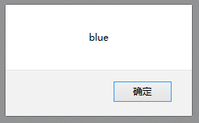

在这里，第一个例子中的所有代码都包含在 createCar() 函数中。此外，还有一行额外的代码(return oTempCar;)，返回 car 对象（oTempCar）作为函数值。调用此函数，将创建新对象，并赋予它所有必要的属性，复制出一个我们在前面说明过的 car 对象。因此，通过这种方法，我们可以很容易地创建 car 对象的两个版本（oCar1 和 oCar2），它们的属性完全一样。

(3.)为函数传递参数
我们还可以修改 createCar() 函数，给它传递各个属性的默认值，而不是简单地赋予属性默认值：
function createCar(sColor,iDoors,iMap){
var oTempCar=new Object;
oTempCar.color=sColor;
oTempCar.doors=iDoors;
oTempCar.map=iMap;
oTempCar.showColor=function(){ /*创建属性指针指向函数调用*/
alert(this.color);
};
return oTempCar;
};
var oCar1=createCar(“red”,4,23);
var oCar2=createCar(“blue”,4,25);
oCar1.showColor(); /*调用函数;*/
oCar2.showColor();

<!DOCTYPE html>
<html>
<body>
<script type=”text/javascript”>
function createCar(sColor,iDoors,iMap){
var oTempCar=new Object;
oTempCar.color=sColor;
oTempCar.doors=iDoors;
oTempCar.map=iMap;
otempCar.showColor=function(){
alert(this.color);//关键字 this 总是指向调用该方法的对象
}
return oTempCar;
}
var oCar1=createCar(“red”,4,25);
var oCar2=createCar(“blue”,4,23);
oCar1.showColor(); /*执行函数;*/
oCar2.showColor(); /*执行函数;*/

</script>
</body>
</html>
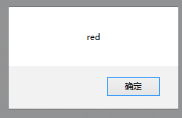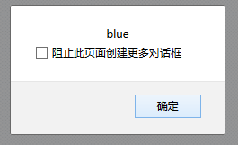

给 createCar() 函数加上参数，即可为要创建的 car 对象的 color、doors 和 mpg 属性赋值。这使两个对象具有相同的属性，却有不同的属性值。

2.在工厂函数外定义对象的方法(创建函数属性外部方法并且传递参数,声明不同变量调用该函数)
虽然 ECMAScript 越来越正式化，但创建对象的方法却被置之不理，且其规范化至今还遭人反对。一部分是语义上的原因（它看起来不像使用带有构造函数 new 运算符那么正规），一部分是功能上的原因。功能原因在于用这种方式必须创建对象的方法。前面的例子中，每次调用函数 createCar()，都要创建新函数 showColor()，意味着每个对象都有自己的 showColor() 版本。而事实上，每个对象都共享同一个函数。
有些开发者在工厂函数外定义对象的方法，然后通过属性指向该方法，从而避免这个问题：
function createCar(sColor,iDoors,iMap){
var oTempCar=new Object;
oTempCar.color=sColor;
oTempCar.doors=iDoors;
oTempCar.map=iMap;
oTempCar.showColor=showColor; /*创建属性指针指向函数类名.*/
return oTempCar; /*返回oTempCar值作为函数值.*/
};
function showColor(){
alert(this.color);
};
var oCar1=createCar(“red”,4,23);
var oCar2=createCar(“blue”,4,25);
oCar1.showColor(); /*调用函数; 输出”red”;*/
oCar2.showColor(); /*输出”blue”;*/

<!DOCTYPE html>
<html>
<body>
<script type=”text/javascript”>
function createCar(sColor,iDoors,iMap){
var oTempCar=new Object;
oTempCar.color=sColor;
oTempCar.doors=iDoors;
oTempCar.map=iMap;
oTempCar.showColor=showColor;
return oTempCar;
}
function showColor(){
alert(this.color);
};
var oCar1=createCar(“red”,4,25);
var oCar2=createCar(“blue”,4,23);
oCar1.showColor();
oCar2.showColor();
</script>
</body>
</html>

在上面这段重写的代码中，在函数 createCar() 之前定义了函数 showColor()。在 createCar() 内部，赋予对象一个指向已经存在的 showColor() 函数的指针。从功能上讲，这样解决了重复创建函数对象的问题；但是从语义上讲，该函数不太像是对象的方法。
所有这些问题都引发了开发者定义的构造函数的出现。

3.构造函数方式(创建this构造函数属性外部方法并且传递参数,声明不同变量调用该构造函数对象)
创建构造函数就像创建工厂函数一样容易。第一步选择类名，即构造函数的名字。根据惯例，这个名字的首字母大写，以使它与首字母通常是小写的变量名分开。除了这点不同，构造函数看起来很像工厂函数。请考虑下面的例子：
- construction建造 英 [kən'strʌkʃ(ə)n]n. 建设；建筑物；解释；造句
function Car(sColor,iDoors,iMap){ /*创建构造函数, 首字母大写.*/
This.color=sColor; /*直接使用this关键字，不创建对象类.*/
This.doors=iDoors;
This.map=iMap;
this.showColor=function(){
alert(this.color);
};
};
var oCar1=new Car(“red”,4,25); /*创建新对象；*/
var oCar2=new Car(“blue”,4,23);

<!DOCTYPE html>
<html>
<body>
<script type=”text/javascript”>
function Car(sColor,iDoors,iMap){
this.color=sColor;
this.doors=iDoors;
this.map=iMap;
this.showColor=function(){
alert(this.color);
};
}
var oCar1=new Car(“red”,4,25);
var oCar2=new Car(“blue”,4,23);
oCar1.showColor(); /*调用函数;*/
oCar2.showColor(); /*调用函数;*/
</script>
</body>
</html>

下面为您解释上面的代码与工厂方式的差别。首先在构造函数内没有创建对象，而是使用 this 关键字。使用 new 运算符构造函数时，在执行第一行代码前先创建一个对象，只有用 this 才能访问该对象。然后可以直接赋予 this 属性，默认情况下是构造函数的返回值（不必明确使用 return 运算符）。
现在，用 new 运算符和类名 Car 创建对象，就更像 ECMAScript 中一般对象的创建方式了。
你也许会问，这种方式在管理函数方面是否存在于前一种方式相同的问题呢？是的。
就像工厂函数，构造函数会重复生成函数，为每个对象都创建独立的函数版本。不过，与工厂函数相似，也可以用外部函数重写构造函数，同样地，这么做语义上无任何意义。这正是下面要讲的原型方式的优势所在。

4.原型方式(在原始方式上利用 prototype属性、this关键字)
该方式利用了对象的 prototype 属性，可以把它看成创建新对象所依赖的原型。
- prototype原型 雏形 样品 英 ['prəʊtətaɪp]n. 原型；标准，模范

这里，首先用空构造函数来设置类名。然后所有的属性和方法都被直接赋予 prototype 属性。我们重写了前面的例子，代码如下：
function Car(){}; /*空函数*/
Car.prototype.color=”blue”; /*所有方法被直接赋予prototype属性*/
Car.prototype.doors=4;
Car.prototype.map=25;
Car.prototype.showColor=function(){
alert(this.color);
}
var oCar1=new Car(); /*和构造函数一样，都创建一个新对象*/
var oCar2=new Car();
<!DOCTYPE html>
<html>
<body>
<script type=”text/javascript”>
function Car(){};
Car.prototype.color=”blue”;
Car.prototype.doors=4;
Car.prototype.map=25;
Car.prototype.showColor=function(){
alert(this.color);
}
var oCar1=new Car();
var oCar2=new Car();
oCar1.showColor(); /*调用函数*/
oCar2.showColor();
alert(oCar1 instanceof Car);
</script>
</body>
</html>
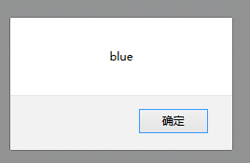
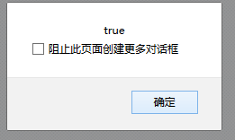

在这段代码中，首先定义构造函数（Car），其中无任何代码。接下来的几行代码，通过给 Car 的 prototype 属性添加属性去定义 Car 对象的属性。调用 new Car() 时，原型的所有属性都被立即赋予要创建的对象，意味着所有 Car 实例存放的都是指向 showColor() 函数的指针。从语义上讲，所有属性看起来都属于一个对象，因此解决了前面两种方式存在的问题。
此外，使用这种方式，还能用 instanceof 运算符检查给定变量指向的对象的类型。因此，下面的代码将输出 TRUE：
alert(oCar1 instanceof Car); /*输出true;*/
instanceofn. 实例；运算符

5.原型方式的问题
原型方式看起来是个不错的解决方案。遗憾的是，它并不尽如人意。
首先，这个构造函数没有参数。使用原型方式，不能通过给构造函数传递参数来初始化属性的值，因为 Car1 和 Car2 的 color 属性都等于 "blue"，doors 属性都等于 4，mpg 属性都等于 25。这意味着必须在对象创建后才能改变属性的默认值，这点很令人讨厌，但还没完。真正的问题出现在属性指向的是对象，而不是函数时。函数共享不会造成问 题，但对象却很少被多个实例共享。请思考下面的例子：
drivers 美 ['draɪvɚ]n. 司机（driver的复数形式）；驱动程序，驱动器
function Car(){}; /*空函数*/
Car.prototype.color=”blue”; /*所有方法被直接赋予prototype属性*/
Car.prototype.doors=4;
Car.prototype.map=25;
Car.prototype.drivers=new Array(“mike”,”john”);
Car.prototype.showColor=function(){
alert(this.color);
}
var oCar1=new Car(); /*和构造函数一样，都创建一个新对象*/
oCar1.drivers.push(“bill”);
var oCar2=new Car();

alert(oCar1.drivers); /*输出"Mike,John,Bill"*/
alert(oCar2.drivers); /*输出"Mike,John,Bill"*/
<!DOCTYPE html>
<html>
<body>
<script type=”text/javascript”>
function Car(){}; /*空函数*/
Car.prototype.color=”blue”; /*所有方法被直接赋予prototype属性*/
Car.prototype.doors=4;
Car.prototype.map=25;
Car.prototype.drivers=new Array(“mike”,”john”);
Car.prototype.showColor=function(){
alert(this.color);
}
var oCar1=new Car(); /*和构造函数一样，都创建一个新对象*/
oCar1.drivers.push(“bill”);
var oCar2=new Car();

alert(oCar1.drivers); /*输出"Mike,John,Bill"*/
alert(oCar2.drivers); /*输出"Mike,John,Bill"*/
</script>
</body>
</html>
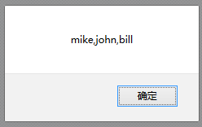

上面的代码中，属性 drivers 是指向 Array 对象的指针，该数组中包含两个名字 "Mike" 和 "John"。由于 drivers 是引用值，Car 的两个实例都指向同一个数组。这意味着给 oCar1.drivers 添加值 "Bill"，在 oCar2.drivers 中也能看到。输出这两个指针中的任何一个，结果都是显示字符串 "Mike,John,Bill"。
由于创建对象时有这么多问题，你一定会想，是否有种合理的创建对象的方法呢？答案是有，需要联合使用构造函数和原型方式。

6.混合的构造函数/原型方式
联合使用构造函数和原型方式，就可像用其他程序设计语言一样创建对象。这种概念非常简单，即用构造函数定义对象的所有非函数属性，用原型方式定义对象的函数属性（方法）。结果是，所有函数都只创建一次，而每个对象都具有自己的对象属性实例。
我们重写了前面的例子，代码如下：
function Car(sColor,iDoors,imap){ /*创建构造函数*/
this.color=sColor; /*this关键词*/
this.doors=iDoors;
this.map=iMap;
this.drivers=new Array(“mike”,”john”);
};
Car.prototype.showColor=function(){ /*原型函数方式,使用prototype属性*/
alert(this.color);
};
var oCar1=new Car(“red”,4,23);
oCar1.drivers.push(“Bill”);
var oCar2=new Car(“blue”,4,23);

alert(oCar1.drivers); /*输出"Mike,John,Bill"*/
alert(oCar2.drivers); /*输出"Mike,John*/

<!DOCTYPE html>
<html>
<body>
<script type=”text/javascript”>
function Car(sColor,iDoors,iMap){ /*创建构造函数*/
this.color=sColor; /*使用this关键字*/
this.doors=iDoors;
this.map=iMap;
this.drivers=new Array(“mike”,”john”);
}
Car.prototype.showColor=function(){ /*使用原型函数属性prototype；*/
alert(this.color);
}
var oCar1=new Car(“red”,4,25);
var oCar2=new Car(“blue”,4,23);
oCar1.drivers.push(“bill”);

alert(oCar1.drivers);
alert(oCar2.drivers);
</script>
</body>
</html>
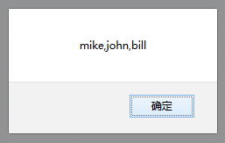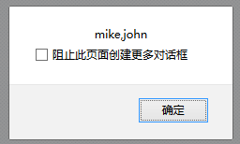

现在就更像创建一般对象了。所有的非函数属性都在构造函数中创建，意味着又能够用构造函数的参数赋予属性默认值了。因为只创建 showColor() 函数的一个实例，所以没有内存浪费。此外，给 oCar1 的 drivers 数组添加 "Bill" 值，不会影响到 oCar2 的数组，所以输出这些数组的值时，oCar1.drivers 显示的是 "Mike,John,Bill"，而 oCar2.drivers 显示的是 "Mike,John"。因为使用了原型方式，所以仍然能利用 instanceof 运算符来判断对象的类型。
[instanceof 运算符与 typeof 运算符相似，用于识别正在处理的对象的类型。与 typeof 方法不同的是，instanceof 方法要求开发者明确地确认对象为某特定类型。例如：
var oStringObject = new String("hello world");
alert(oStringObject instanceof String); //输出 "true"
]
这种方式是 ECMAScript 采用的主要方式，它具有其他方式的特性，却没有他们的副作用。不过，有些开发者仍觉得这种方法不够完美。

7.动态原型方法(和混合构造/原型方式差不多)
对于习惯使用其他语言的开发者来说，使用混合的构造函数/原型方式感觉不那么和谐。毕竟，定义类时，大多数面向对象语言都对属性和方法进行了视觉上的封装。请考虑下面的 Java 类：
class Car {
public String color = "blue";
public int doors = 4;
public int mpg = 25;

public Car(String color, int doors, int mpg) {
this.color = color;
this.doors = doors;
this.mpg = mpg;
}

public void showColor() {
System.out.println(color);
}
}
Java 很好地打包了 Car 类的所有属性和方法，因此看见这段代码就知道它要实现什么功能，它定义了一个对象的信息。批评混合的构造函数/原型方式的人认为，在构造函数内部找属性， 在其外部找方法的做法不合逻辑。因此，他们设计了动态原型方法，以提供更友好的编码风格。
动态原型方法的基本想法与混合的构造函数/原型方式相同，即在构造函数内定义非函数属性，而函数属性则利用原型属性定义。唯一的区别是赋予对象方法的位置。下面是用动态原型方法重写的 Car 类：
- dynamic 英 [daɪ'næmɪk]adj. 动态的；动力的；动力学的；有活力的n. 动态；动力
function Car(sColor,iDoors,iMap){ /*创建构造函数*/
this.color=sColor; /*使用this关键字*/
this.doors=iDoors;
this.map=iMap;
this.drivers=new Array(“mike”,”john”);

if(typrof Car._initialised==”undefined”){
Car.prototype.showColor=function(){
alert(this.color);
};
Car._initialized=true;
}
}
- 【initialize 英 [ɪ'nɪʃ(ə)laɪz]vt. 初始化
- Initialized adj. 初始化；初始化的；起始步骤v. 初始化（initialize的过去分词）；预置】
【typeof 运算符有一个参数，即要检查的变量或值。例如：
var sTemp = "test string";
alert (typeof sTemp); //输出 "string"
alert (typeof 86); //输出 "number"
】
<!DOCTYPE html>
<html>
<body>
<script type=”text/javascript”>
function Car(sColor,iDoors,iMap){
this.color=sColor;
this.doors=iDoors;
this.map=iMap;
this.drivers=new Array("mike","john");

if(typeof Car._initialized==”undefined”){
Car.prototype.showColor=function(){
alert(this.color);
};
Car._initialized=true;
}
}
var oCar1=new Car(“red”,4,25);
var oCar2=new Car(“blue”,4,23);
oCar1.drivers.push(“bill”);

alert(oCar1.drivers);
alert(oCar2.drivers);
</script>
</body>
</html>
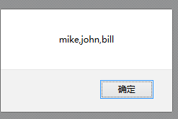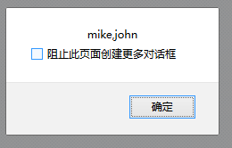
- push英 [pʊʃ]vt. 推动，增加；对…施加压力，逼迫；按；说服vi. 推进；增加；努力争取n. 推，决心；大规模攻势；矢志的追求
直到检查 typeof Car._initialized 是否等于 "undefined" 之前，这个构造函数都未发生变化。这行代码是动态原型方法中最重要的部分。如果这个值未定义，构造函数将用原型方式继续定义对象的方法，然后把 Car._initialized 设置为 true。如果这个值定义了（它的值为 true 时，typeof 的值为 Boolean），那么就不再创建该方法。简而言之，该方法使用标志（_initialized）来判断是否已给原型赋予了任何方法。该方法只创建并赋值 一次，传统的 OOP 开发者会高兴地发现，这段代码看起来更像其他语言中的类定义了。

混合工厂方式(和工厂方式极相似)
- 混合blend英 [blend]vt. 混合vi. 混合；协调n. 混合；掺合物
- 工厂:factory英 ['fækt(ə)rɪ]n. 工厂；制造厂；代理店
这种方式通常是在不能应用前一种方式时的变通方法。它的目的是创建假构造函数，只返回另一种对象的新实例。
这段代码看起来与工厂函数非常相似：
function Car(){
var oTempCar=new Object;
oTempCar.color=”blue”;
oTempCar.doors=4;
oTempCar.map=25;
oTempoCar.showColor=function(){
alert(this.color);
} ;
return oTempCar;
}
<!DOCTYPE html>
<html>
<body>
<script type=”text/javascript”>
function Car(){
var oTempCar=new Object;
oTempCar.color=”blue”;
oTempCar.doors=4;
oTempCar.map=25;
oTempCar.showColor=function(){
alert(this.color); }
return oTempCar;
}
var oCar1=new Car(); //和工厂方式的区别是:创建对象。
var oCar2=new Car();
oCar1.showColor();
oCar2.showColor();
</script>
</body>
</html>
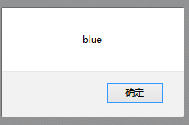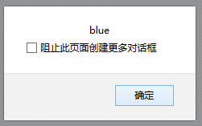

如果这样写
document.write(oCar1.showColor);
document.write(oCar2.showColor);

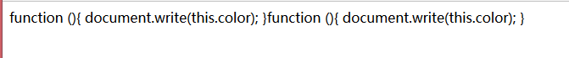

工厂方式如下：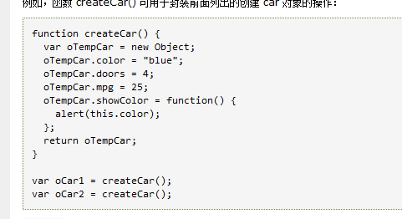
与经典方式不同，这种方式使用 new 运算符，使它看起来像真正的构造函数：
var car = new Car();
由于在 Car() 构造函数内部调用了 new 运算符，所以将忽略第二个 new 运算符（位于构造函数之外），在构造函数内部创建的对象被传递回变量 car。
这种方式在对象方法的内部管理方面与经典方式有着相同的问题。强烈建议：除非万不得已，还是避免使用这种方式。

9.采用哪种方式
如前所述，目前使用最广泛的是混合的构造函数/原型方式。此外，动态原始方法也很流行，在功能上与构造函数/原型方式等价。可以采用这两种方式中的任何一种。不过不要单独使用经典的构造函数或原型方式，因为这样会给代码引入问题。

10.实例
(1.)对象令人感兴趣的一点是用它们解决问题的方式。ECMAScript 中最常见的一个问题是字符串连接的性能。与其他语言类似，ECMAScript 的字符串是不可变的，即它们的值不能改变。请考虑下面的代码：
var str=”hello”;
str+=”world”; //等价于str=str+”world”;

实际上，这段代码在幕后执行的步骤如下：
- 创建存储 "hello " 的字符串。
- 创建存储 "world" 的字符串。
- 创建存储 连接结果的字符串。
- 把 str 的当前内容复制到结果中。
- 把 "world" 复制到结果中。
- 更新 str，使它指向结果。
每次完成字符串连接都会执行步骤 2 到 6，使得这种操作非常消耗资源。如果重复这一过程几百次，甚至几千次，就会造成性能问题。解决方法是用 Array 对象存储字符串，然后用 join() 方法（参数是空字符串）创建最后的字符串。
(2.)想象用下面的代码代替前面的代码：
---------------------------------------------------------------------
join方法:返回字符串值，其中包含了连接到一起的数组的所有元素，元素由指定的分隔符分隔开来。
rayObj.join(separator)
seperator英 ['sepəreɪtə]n. 分离器；[计] 分隔符

参数
arrayObj
必选项。Array 对象。
separator
必选项。是一个 String 对象，作为最终的 String 对象中对数组元素之间的分隔符。如果省略了这个参数，那么数组元素之间就用一个逗号来分隔。
应用于： Array 对象
document.write(arr.join("|")+"<br />");
document.write(arr.join()+"<br />");
document.write(arr.join(",")+"<br />");
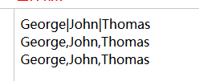
----------------------------------------------------------
var arr=new Array();
arr[0]=”hello”;
arr[1]=”world”;
arr str=arr.join(“ ”);
//join()用于把数组中元素放入一个字符串.元素是通过指定的分隔符分隔的.
这样，无论数组中引入多少字符串都不成问题，因为只在调用 join() 方法时才会发生连接操作。此时，执行的步骤如下：
- 创建存储结果的字符串
- 把每个字符串复制到结果中的合适位置
虽然这种解决方案很好，但还有更好的方法。问题是，这段代码不能确切反映出它的意图。
(3.)要使它更容易理解，可以用 StringBuffer 类打包该功能：
buffer英 ['bʌfə]缓存 缓冲器 缓冲区英 ['bʌfə]n. [计] 缓冲区；缓冲器，[车辆] 减震器vt. 缓冲
append英 [ə'pend]vt. 附加；贴上；盖章 n. 设置数据文件的搜索路径

/*此方式是混合构造原型函数方式写法*/
function StringBuffer(){
this._strings_=new Array();
};

StringBuffer.prototype.append=function(str){
this._string_push(str);
};
StringBuffer.prototype.toString=function(){
return this._string_join(“ ”);
};

这段代码首先要注意的是 strings 属性，本意是私有属性。它只有两个方法，即 append() 和 toString() 方法。append() 方法有一个参数，它把该参数附加到字符串数组中，toString() 方法调用数组的 join 方法，返回真正连接成的字符串。要用 StringBuffer 对象连接一组字符串，可以用下面的代码：
/*用混合构造原型函数方式写出方法,在用新对象调用此方法*/
var buffer=new StringBuffer();
buffer.append(“hello”);
buffer.append(“world”);
var result=buffer.toString();
/*用混合构造原型函数方式写出方法,在用新对象调用此方法*/
<html>
<body>
<script type=”text/javascript”>
function StringBuffer(){
this._strings_=new Array(); //创建数组方法;
};
StringBuffer.prototype.append=function(){//创建prototype属性方法添加字符串
this._strings_.push(str);
//return this._strings_.push(str);
//没有return 则result返回undfined.
//push(str)和join(“ ”)两个方法任意一个返回值即可得到结果，
//否则没有值返回
};
StringBuffer.prototype.toString=function(){ //创建prototype属性方法连接字符创.
return This._strings_.join(“ ”);
//没有return 则result返回undfined.
//push(str)和join(“ ”)两个方法任意一个返回值即可得到结果，
//否则没有值返回
};
var buffer=new StringBuffer();
buffer.append(“hello”);
buffer.append(“world”);
var result=buffer.toString();
alert(result);
</script>
</body>
</html>
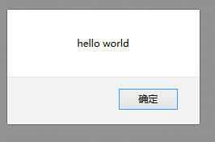

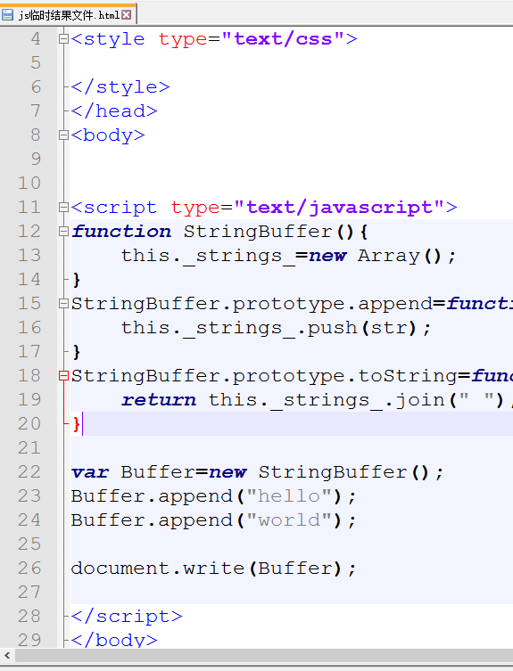
(4.)可用下面的代码测试 StringBuffer 对象和传统的字符串连接方法的性能：
concatenation英 [kənkætə'neɪʃn]n. 串联，连结
plus英 [plʌs]n. 正号，加号；好处；附加额adj. 正的；附加的prep. 加，加上
millisecond英 ['mɪlɪsek(ə)nd]n. 毫秒
millisecondsn. [计量] 毫秒（millisecond的复数形式）

/*for循环连接字符串*/
var d1=new Date();
var str=””;
for(var i=0;i<10000;i++){
str+=”text”;
};
var d2=new Date();
Document.write(“ocncatenation with plus:”+(d2.getTime()-d1.getTime())+”nilliseconds”);

/*StringBuffer类连接字符串*/
var buffer=new StringBuffer();
d1=new Date();
for(var i=0;i<10000;i++){
Buffer.append(“text”);
}
var result=buffer.toString();
d2=new Date();
Document.write(“<br />concatenation with StringBuffer:”d2.getTime()-d1.getTime());

<!DOCTYPE html>
<html>
<body>
<script type=”text/javascript”>
/*StringBuffer类打包*/
function StringBuffer(){
this._strings_=new Array();
};
StringBuffer.prototype.append=function(str){
this._strings_.push(str);
};
StringBuffer.prototype.toString=function(){
return this._strings_.join(“ ”);
};

/*for循环连接字符时间*/
var d1=new Date();
var str=” ”;
for(var i=0;i<10000;i++){
str+=”text”;
};
var d2=new Date();
document.write(“concatenation with plus:”+(d2.getTime()-d1.getTime())+” milliseconds”);

/*StringBuffer类连接字符时间*/
var d1=new Date()
var buffer=new StringBuffer();
for(var i=0;i<10000;i++){
buffer.append(“text”);
}
var result=buffer.toString();
var d2=new Date();
document.write(“<br />concatenation with StringBuffer:”+(d2.getTime()-d1.getTime())+” milliseconds”);

</script>
</body>
</html>
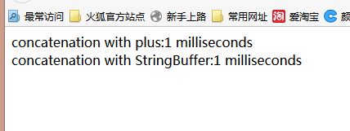

这段代码对字符串连接进行两个测试，第一个使用加号，第二个使用 StringBuffer 类。每个操作都连接 10000 个字符串。日期值 d1 和 d2 用于判断完成操作需要的时间。请注意，创建 Date 对象时，如果没有参数，赋予对象的是当前的日期和时间。要计算连接操作历经多少时间，把日期的毫秒表示（用 getTime() 方法的返回值）相减即可。这是衡量 JavaScript 性能的常见方法。该测试的结果可以帮助您比较使用 StringBuffer 类与使用加号的效率差异。

